1. **Найдите 15 домашних животных:**

Йцукоткенгкоровапнрготосликэюждбьлхрюшкатипрмаспетухпиртчвыфяиндюкмпирнеквчкошкасампиртособаканртголшщджовцайцукаепнркозёлкапеимс чбаранкапробыкфывахомякапмитьлпоросёнокампнгшолтгусьик

1. **Найдите 15 птиц:**

Йцывукласточкаапрмоилтворобеймтоалдчтмиеоскворецтмоалвлчбядсиницатмоалвдыжзщснегирьтмослвлыбюворонамтаовлыдщушкгжаворонокмтсопрвьымтоалпопугайьчбсладвжшекграчтсовлыбчджфщцстраусарвоылчьтсищеголтмоарвнкедятелмтоалвдыжчбьтмсифилинтмоарвнеучсовабчдылвостраимтетерев

1. **Код для расшифровки:**

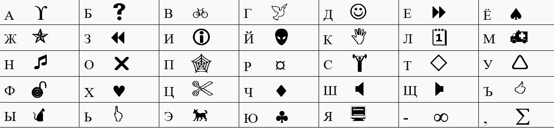

**Разгадайте фразу:**

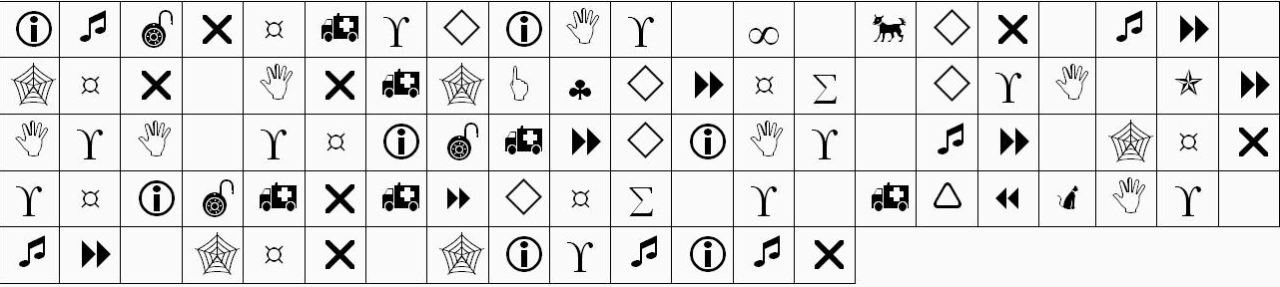

Информатика – это не про компьютер, так же как арифметика не про арифмометр, а музыка не про пианино

1. **Считая, что один символ кодируется одним байтом, подсчитать в байтах количество информации, содержащееся в фразе: «Где ум, там и толк.»**

а) 19;

б) 13;

в) 17.

1. **Каждый символ в Unicode закодирован информацией объёмом 2 байта. Оцените информационный объем следующего предложения в этой кодировке:**

Без труда не вытащишь и рыбку без труда. 80 байтов.

1. **Из перечня устройств:**

*Сканер, Микрофон, Наушники, Графопостроитель, Веб-камера, Трекбол, Видеопроектор, Тачпад, Джойстик, Клавиатура, Мышь, Монитор, Акустические колонки, Принтер, Графический планшет*

**Выберите и выпишите:**

А) устройства ввода информации

*Сканер, Микрофон, Трекбол, Веб-камера, Тачпад, Джойстик, Клавиатура, Мышь, Графический планшет.*

Б) устройства вывода информации

*Графопостроитель, Наушники, Видеопроектор, Монитор, Акустические колонки, Принтер.*

1. **Приведите примеры известного вам программного обеспечения компьютера:**
2. *Операционная система – Microsoft Windows*
3. *Архиватор –zip*
4. *Антивирусная программа –Antivirus Kasperski*
5. *Программа для вычислений —Pascal*
6. *Текстовый редактор –WordPad*
7. **Укажите комбинацию клавиш для получения символов (в русской раскладке клавиатуры):**

а) * Shift+8

б) ) Shift+0

1. **Укажите комбинацию клавиш для получения символов (в русской раскладке клавиатуры):**

а) # Shift+Alt, Shift+3

б) @ Shift+Alt, Shift+2

1. **Поисковой системой НЕ является:**

а) Google

б) FireFox

в) Rambler

г) Яндекс

1. **Переведите 48 бит в байты**

а) 6;

б) 2;

в) 7;

г) 4.

1. **Сколько существует различных последовательностей из симво­лов «плюс» и «минус» длиной ровно три символа?**

**8**